Министерство науки и высшего образования Российской Федерации

Федеральное государственное автономное образовательное учреждение

высшего образования

**«Пермский национальный исследовательский**

**политехнический университет»**

Электротехнический факультет

Кафедра «Информационные технологии и автоматизированные системы»

Лабораторная работа по теме

«Рекурсия»

Вариант 12

Выполнил студент гр. ИВТ-24-1б

Оглезнев Никита Михайлович

Проверил:

Доц. каф. ИТАС

Яруллин Денис Владимирович

(оценка) (подпись)

(дата)

г. Пермь, 2024

**1. Постановка задачи**

Изучить рекурсивные алгоритмы.Написать программу, выполняющую задание, используя рекурсии и не используя циклы.

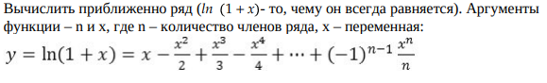

**2. Анализ задачи**

Рекурсия — процесс повторения элементов внутри самого элемента.

Рекурсивный алгоритм определяется через 2 компонента

1. Условие выхода из рекурсии — минимум 1, может быть несколько.
2. Шаг рекурсии — блок кода (шаг или набор шагов алгоритма), выполняющий необходимые для достижения результата вычисления и в конечном итоге приводящий к выполнению условия выхода из рекурсии.

В C++ рекурсивные алгоритмы задаются при помощи определения подпрограмм (функций).

Для решения задачи создадим рекурсивную функцию func(n, x, sum), где n – номер шага рекурсии, x – результат шага рекурсии, sum – сумма всех шагов рекурсии.

**3. Блок-схема**

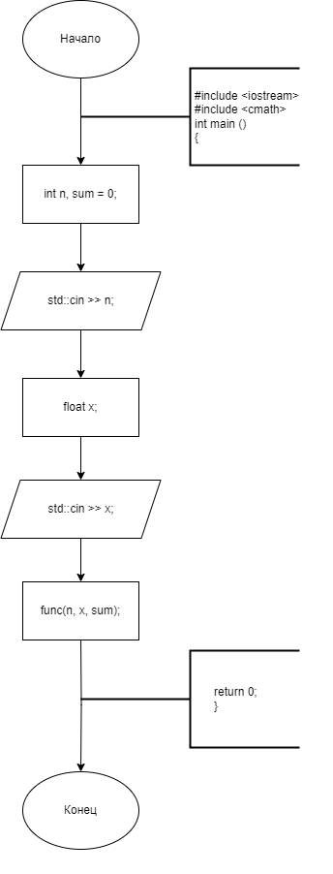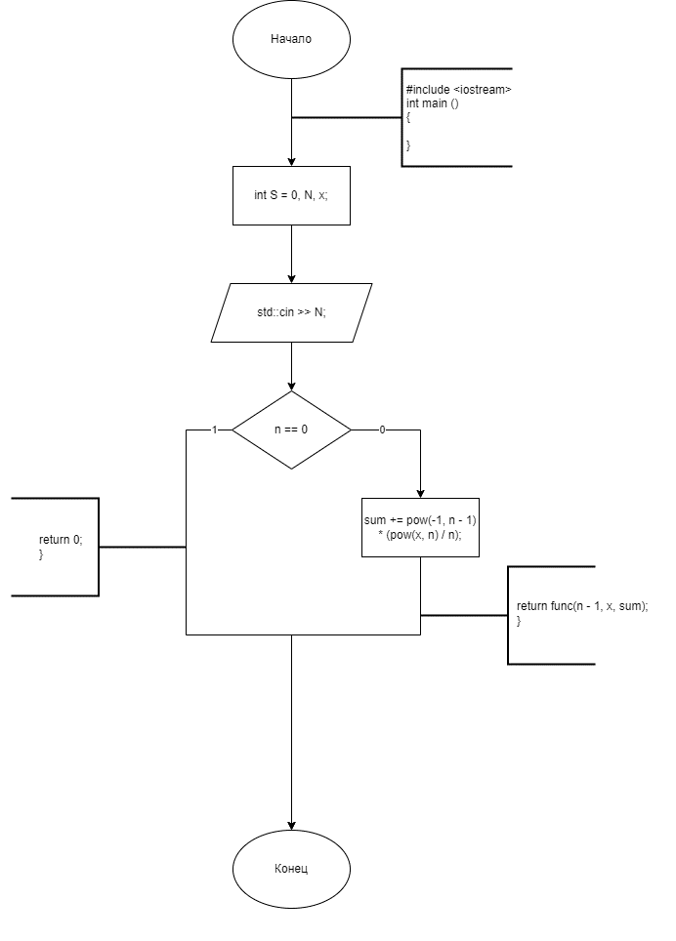

**4. Код программы**

#include <iostream>

#include <cmath>

int func(int n, float x, float sum)

{

if (n == 0)

{

std::cout << sum;

return 1;

}

else

{

sum += pow(-1, n - 1) * (pow(x, n) / n);

return func(n - 1, x, sum);

}

}

int main()

{

int n, sum = 0;

std::cout << "enter n: ";

std::cin >> n;

std::cout << "enter x: ";

float x;

std::cin >> x;

func(n, x, sum);

return 1;

}

**5. Тесты на разных вводных данных**











